119. Internacionalizacion con Spring

La idea de inteazionalizaion es crear un archivo independiente que contenfaga las etiquetas o cadenas principales de texto de nuestra web.

1. Crear arcvhivo de propiedades en src/main/resources messages(este nombre es obligatorio)
2. Agregar las etiquetas de tymeleaf con las etiquetascreadas en las vistas cosrrespondientes
   1. Aplicar las dos sintaxis diferentes
3. Pruebas

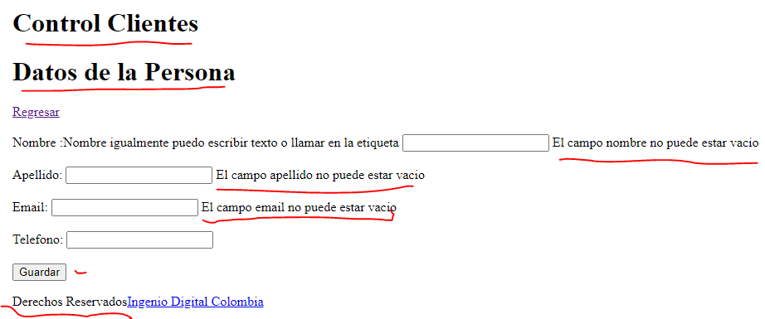

Manejo de varios idiomas (i18n) con Spring y Thymeleaf

1. Configurar Listener con Spring o clase WebConfi
2. Definir vean Local Resource
3. Crear propertis en ingles
4. Pruebas

